Структура таблицы IPv4-маршрутизации в Windows

Windows используют команду route с аргументом print.

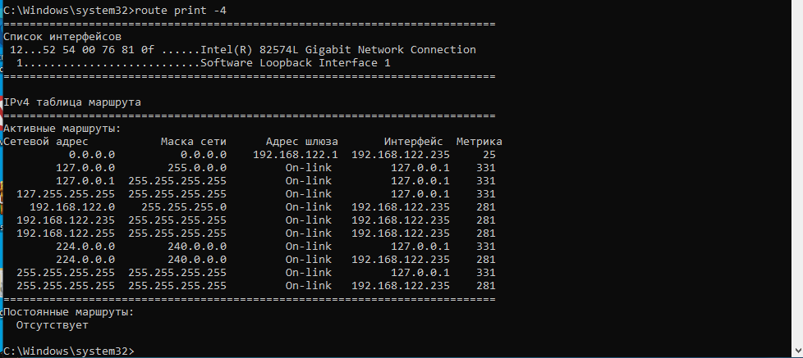

Сетевой адрес – адрес интерфейса\подсети
Маска сети – очевидно
Шлюз — в этом столбце отображается IP-адрес шлюза по умолчанию, используемого для доступа к сети.
Интерфейс — в этом столбце отображается номер или имя интерфейса, используемого для подключения к сети.
Метрика – цена прохода (или как в лекции приоритет)

